不作被点燃的“烟花”

原创 有里儿有面 [有理儿有面](javascript:void(0);)

**有理儿有面**

微信号 youli-youmian

功能介绍 你说是不是

2023-01-03[原文](https://mp.weixin.qq.com/s?__biz=Mzg3MjEyMTYyNg==&mid=2247579283&idx=1&sn=b7f873d74dffc6b56a6824404ac325ec&chksm=cef7e2e6f9806bf0d8030a17f9a3dfc1eec75d442831c2a9b300e097cc5272780bc9ac0c7bd3&scene=27#wechat_redirect&cpage=204) 发表于

收录于合集





**全文共1869字，图片8张，预计阅读时间为8分钟。**

**文章首发于“有理儿有面”（youli-youmian），欢迎大家在朋友圈和微信群转发。**

**公众号及其他平台转载请在后台留言。**



▼

2023年1月2日晚，河南某县发生因燃放烟花打砸警车的事件，引发网络关注。有理哥作为吃瓜群众，本以为这是一起再也普通不过的一般案件，没有太过在意，但看着看着，有理哥发现了一些不同寻常之处。

**首先，我们来看看奇怪在哪里**。

根据警方通报，“2023年1月2日晚23时许，在鹿邑县城区紫气大道弘道苑广场，少数人员对停放在路边的执勤警车进行故意破坏，引起群众围观，导致现场混乱，造成恶劣影响”。这帮我们理清了基本案情。

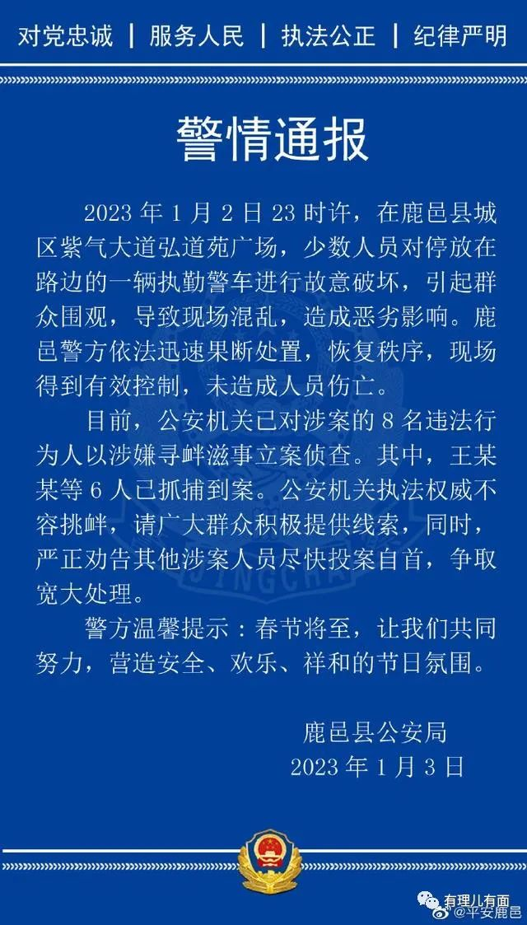

根据网上流传的相关视频和网友评论，我们还原出了更多细节：

当日晚间，部分民众在弘道苑广场放烟花爆竹。为了保障安全，民警划定了一片区域，让大家集中在此燃放。

然而有一名疑似醉酒的男子，非要在警车底下放炮，民警只好先将其控制。

**随后，多名男子开始针对警察。其中，一着黑色羽绒服男子两次主动推搡民警，后被旁边白色羽绒服女子劝阻；多名男子围挡住民警后打开车门、砸碎车窗、拆下车牌，一穿着“巴黎世家”外套的年轻人甚至跳上警车展示刚拆下的警车车牌，并和周边人群“激情互动”。在“尽兴”之后，还向警车投掷饮料瓶、喷射烟花，甚至将警车掀翻在地**。

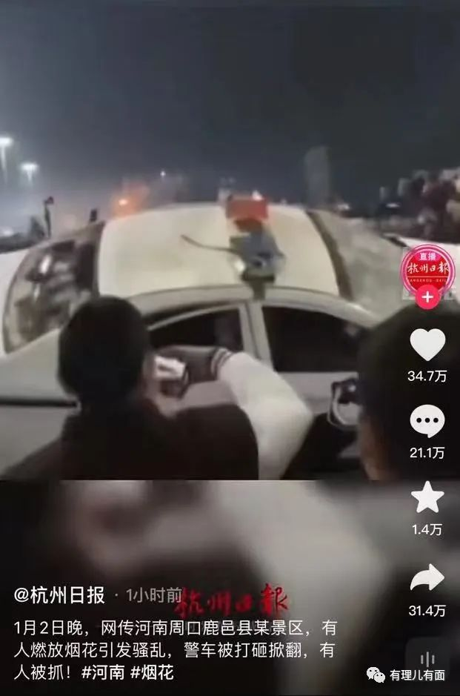

全过程只能用“混乱”“无序”“暴力”“无法无天”等词来形容，面对这样一起简单明了的案件，在有理哥看来本应**毫无争议，**但是网上的反应却不是这样。

在抖音、微博等平台上，这起新闻事件的评论区热闹得不正常，大量带节奏的把“勇士”“自由卫士”等我们**“非常熟悉”**的名号不要钱似的抛给当事人，同时将这种严重的违法行为美化成“民心所向”。评论区里客观理性的言论也被这些带节奏的群嘲围攻。境外媒体在仅仅几个小时后即迅速跟进，速度快到有理哥怀疑他们没有时差。

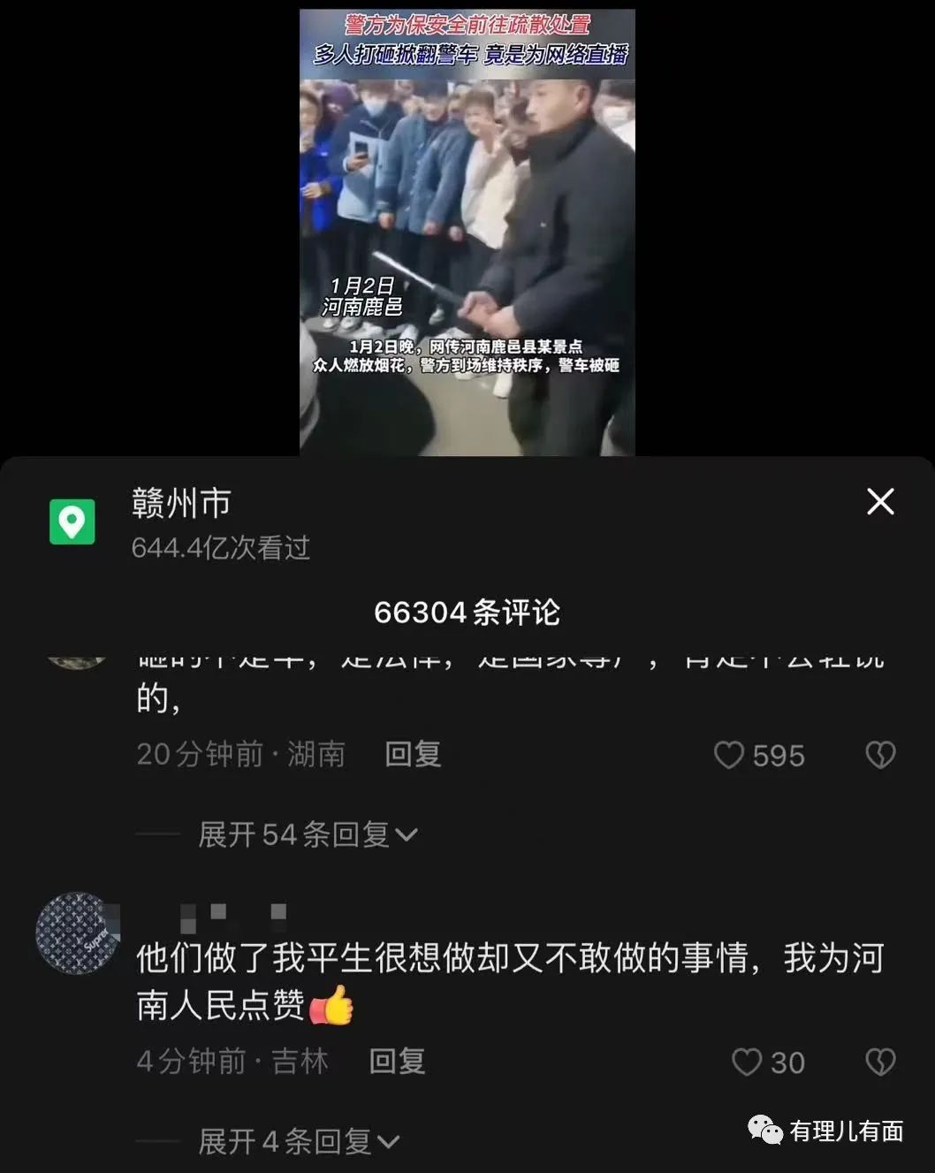

更耐人寻味的是，有理哥发现就在最近几天，网上突然多了许多关于“燃放烟花遭处罚”的个人剪辑视频。仔细观察发现，这些视频来源不明、真伪难辨，但都是经过剪辑制作后发布在不同平台，然后再配上大量机器人账号制造评论、吸引流量，显然带有明显舆论操纵痕迹。

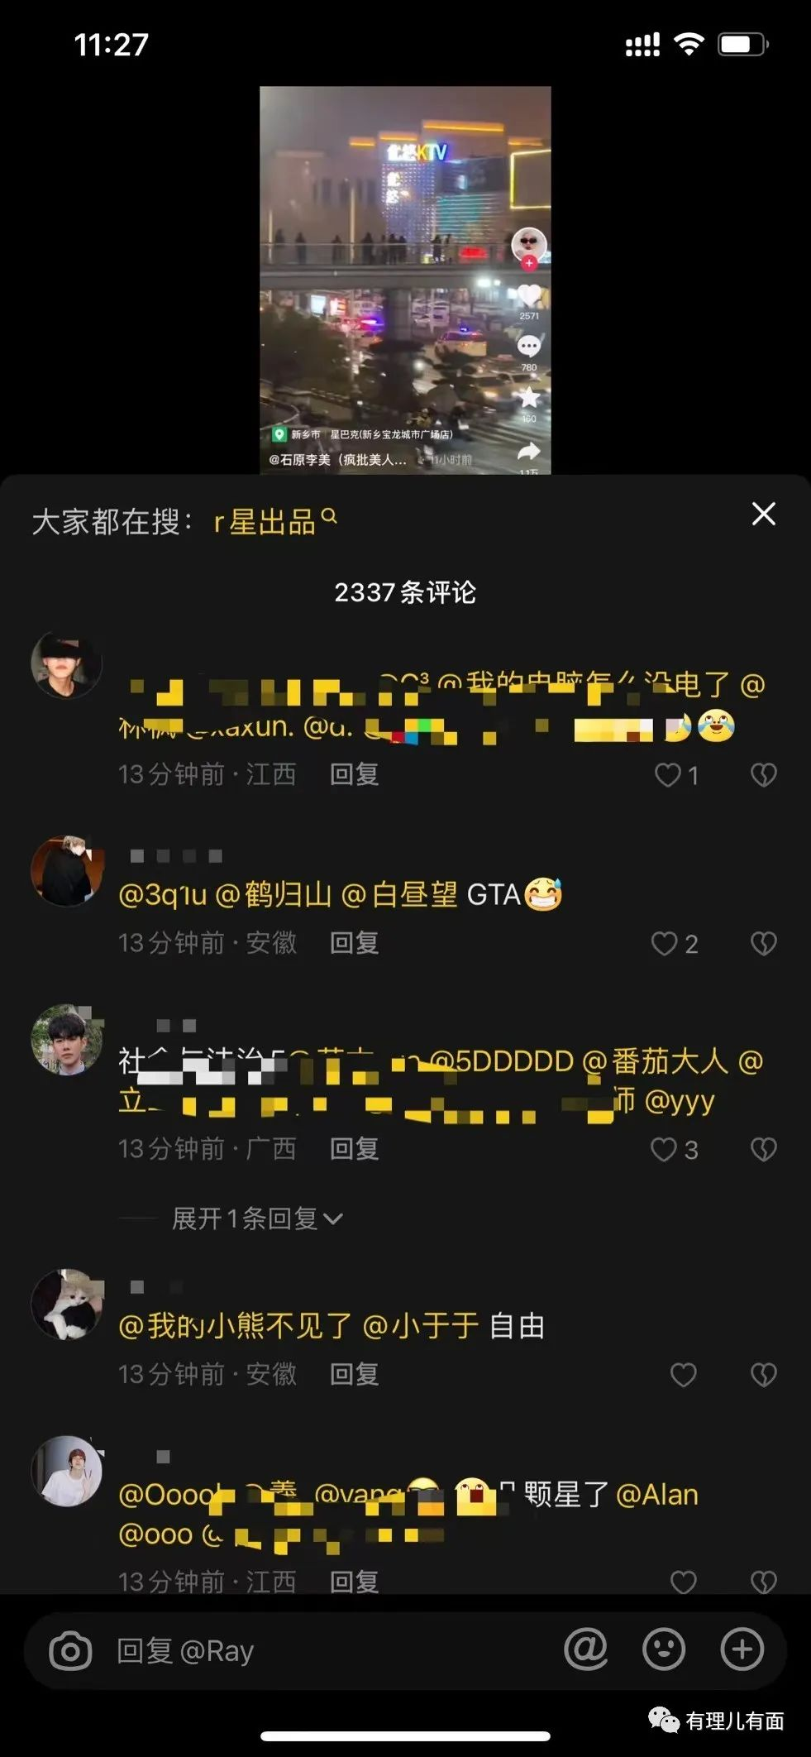

一个视频也许影响不了什么，但是这种带节奏的信息往往数以万计。他们的目的，就是借烟花这一话题挑动对立情绪，进而破坏政府部门的公信力。而**在极端情绪的支配下，当政府部门或某一组织失去公信力时，无论说真话还是假话、做好事还是坏事，都会被认为是说假话、做坏事，这就是“塔西佗陷阱”**。

一般来说，**舆论操纵都有一个“持续加热-引爆热点”的过程，很难说河南鹿邑事件是不是那个设想中的“起爆点”**。‍‍‍‍‍‍‍‍‍

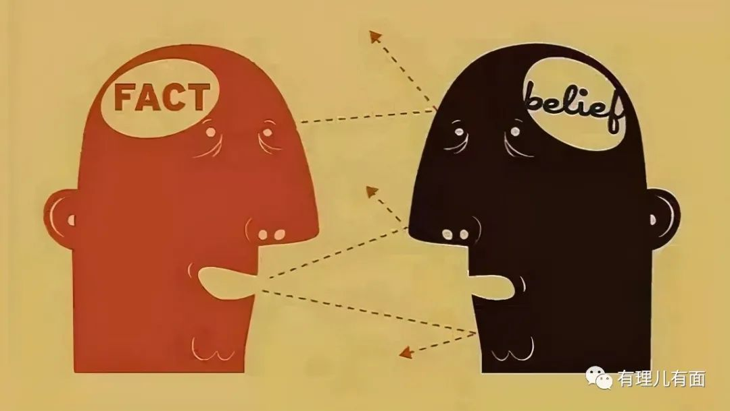

**话到此处，大家可能产生了另一个疑惑，为什么选择烟花？**‍‍‍

**因为，烟花是一个绝好的“象征”。**‍‍‍‍‍

在我国，烟花有悠久的历史。传说春秋时期就形成了点爆竹的习俗。在晋文公时，介子推带着老母亲躲迸深山，而重耳为了让他出山，选择烧山，最终介子推与母抱树而亡。由于烧山之时树木啪啪作响，人们为了纪念介子推，就形成了点烟花爆竹的习俗。

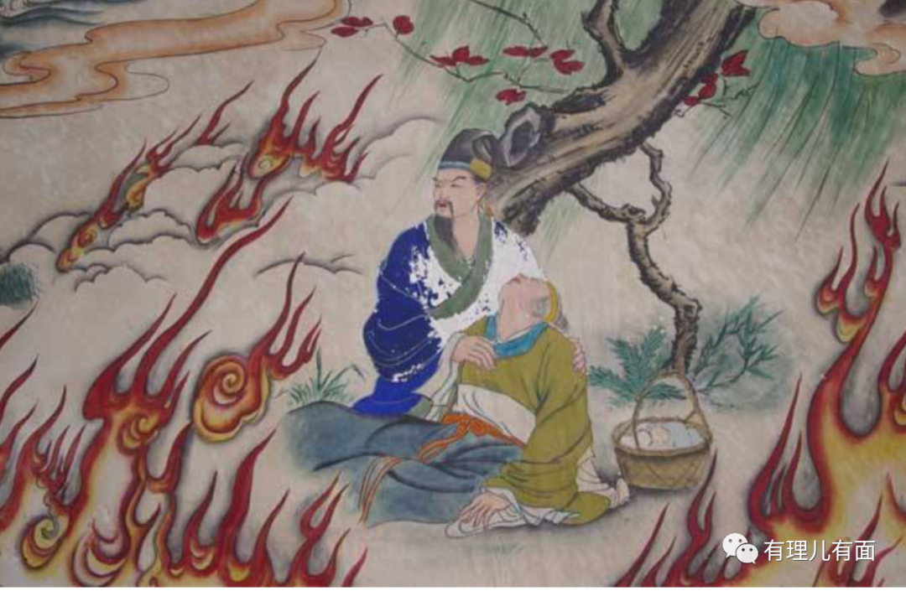

在此后的岁月中，中国人民赋予了烟花爆竹更多吉祥如意、幸福美满的内涵，如“爆竹声中一岁除，春风送暖入屠苏”“爆竹送瘟神”等。**在新冠肺炎疫情毒害人民三年、如今生活终于逐渐恢复正常的背景下，不少国人都希望用一场热热闹闹的烟花爆竹送走瘟神、迎接新年、寄托祝福。**比如11月份以来，“可能解禁烟花爆竹”“多地允许放鞭炮”等小道消息便一度火热，登上多个APP头条。在此背景下，烟花天然就具备挑动民众情绪的功能。

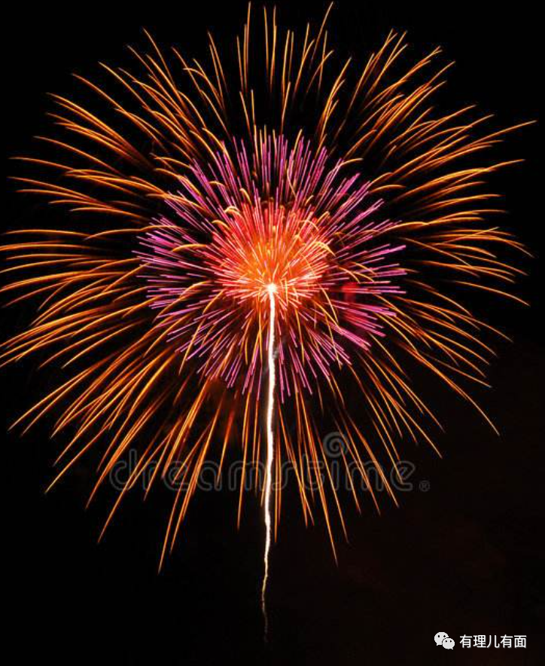

**同时，纵观历史上某些运动，象征之物必须具有美好的特征，至少也要让人感觉无害，这样才能标榜自己是正义一方**。因此，他们往往选择鲜艳的色彩、美丽的花朵等作为标志性符号。而烟花再次完美符合。‍‍‍‍‍‍‍‍‍‍‍‍‍‍

此前，**一些别有用心人员一直期待用疫情挑动民众对立情绪，但随着我国疫情防控政策的进一步优化调整，老百姓正常生活秩序日益恢复，他们上下其手的空间越来越小，因此，他们迫切想找到一种新的既被老百姓广泛知悉熟悉，又有一定争议性能引发对立情绪的工具**。

左思右想，还有比烟花更恰当的东西吗？

‍‍

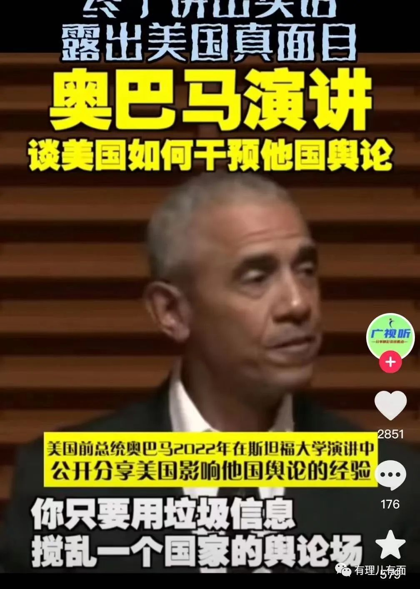

美国前总统奥巴马在斯坦福大学演讲时曾说：**“你只需要用垃圾信息搅乱一个国家的舆论场，提出足够多的问题，散布足够多的谣言......一旦他们什么主流消息都不信了，彼此之间也失去信任，那么美国就赢了”。**

**在结尾，有理哥想说**：创业难，守业更难。美好生活来之不易，需要我们共同守护。你可以不认同我的观点，但一定要坚持独立思考，要看清一些事情中的诡异之处，千万别当他人手中的枪，别做扰乱势力的炮灰，别让我们先辈在反侵略战场上的血白流！

**图片源自网络**





**关注公众号：**

**有理儿有面**

**理   性｜   揭   秘｜   探   讨**







### 精选留言

用户设置不下载评论